 正光寺だより ７６
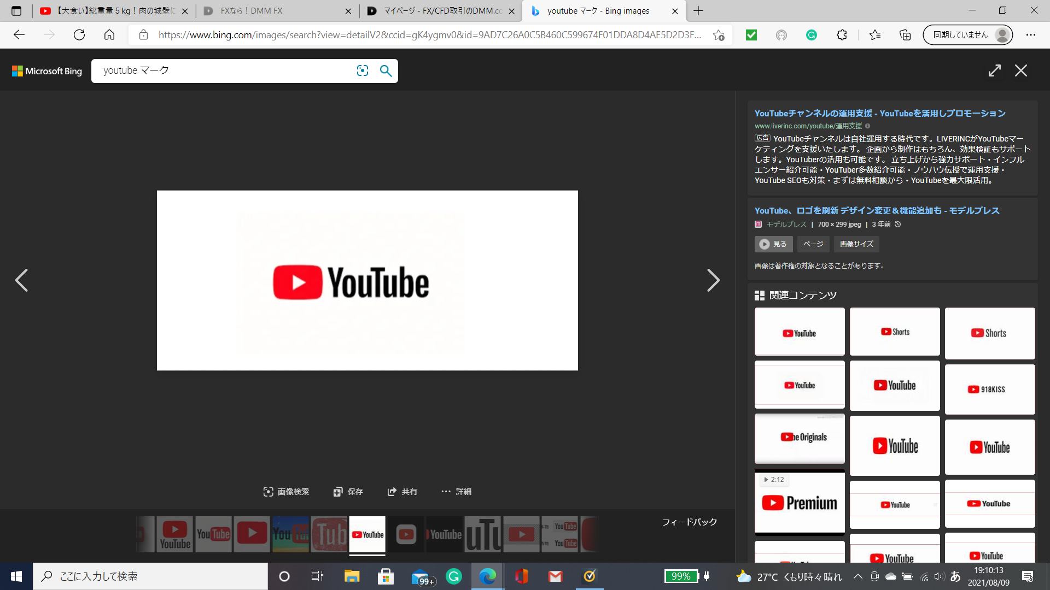 「正光寺のお寺チャンネル」 住職の法話が聞けます。
ホームページ 「神戸正光寺」☚ https://www.shokoji-kobe.com
「安穏殿」本堂西側。令和６年２月完成。葬儀・法要等にご利用可能です。
西口弁護士による法律無料相談（遺言書作成・相続税対策等）受け付けております
３月の予定
歎異抄輪読会 ３月２６日（水） １４：００ ～ 第三条から
春期彼岸会法要 ３月２０日（木） １３：３０ ～ 法要とコンサート
チベット人歌手 バイマ―ヤンジンさん 来寺 トーク＆コンサート
お寺ヨガ（椅子ヨガ） ３月２１日（金） １４：００ ～
日曜学校 （閉校式） ３月２９日（土） ９：００～ 花まつり（たこ焼き）
ご 報 告
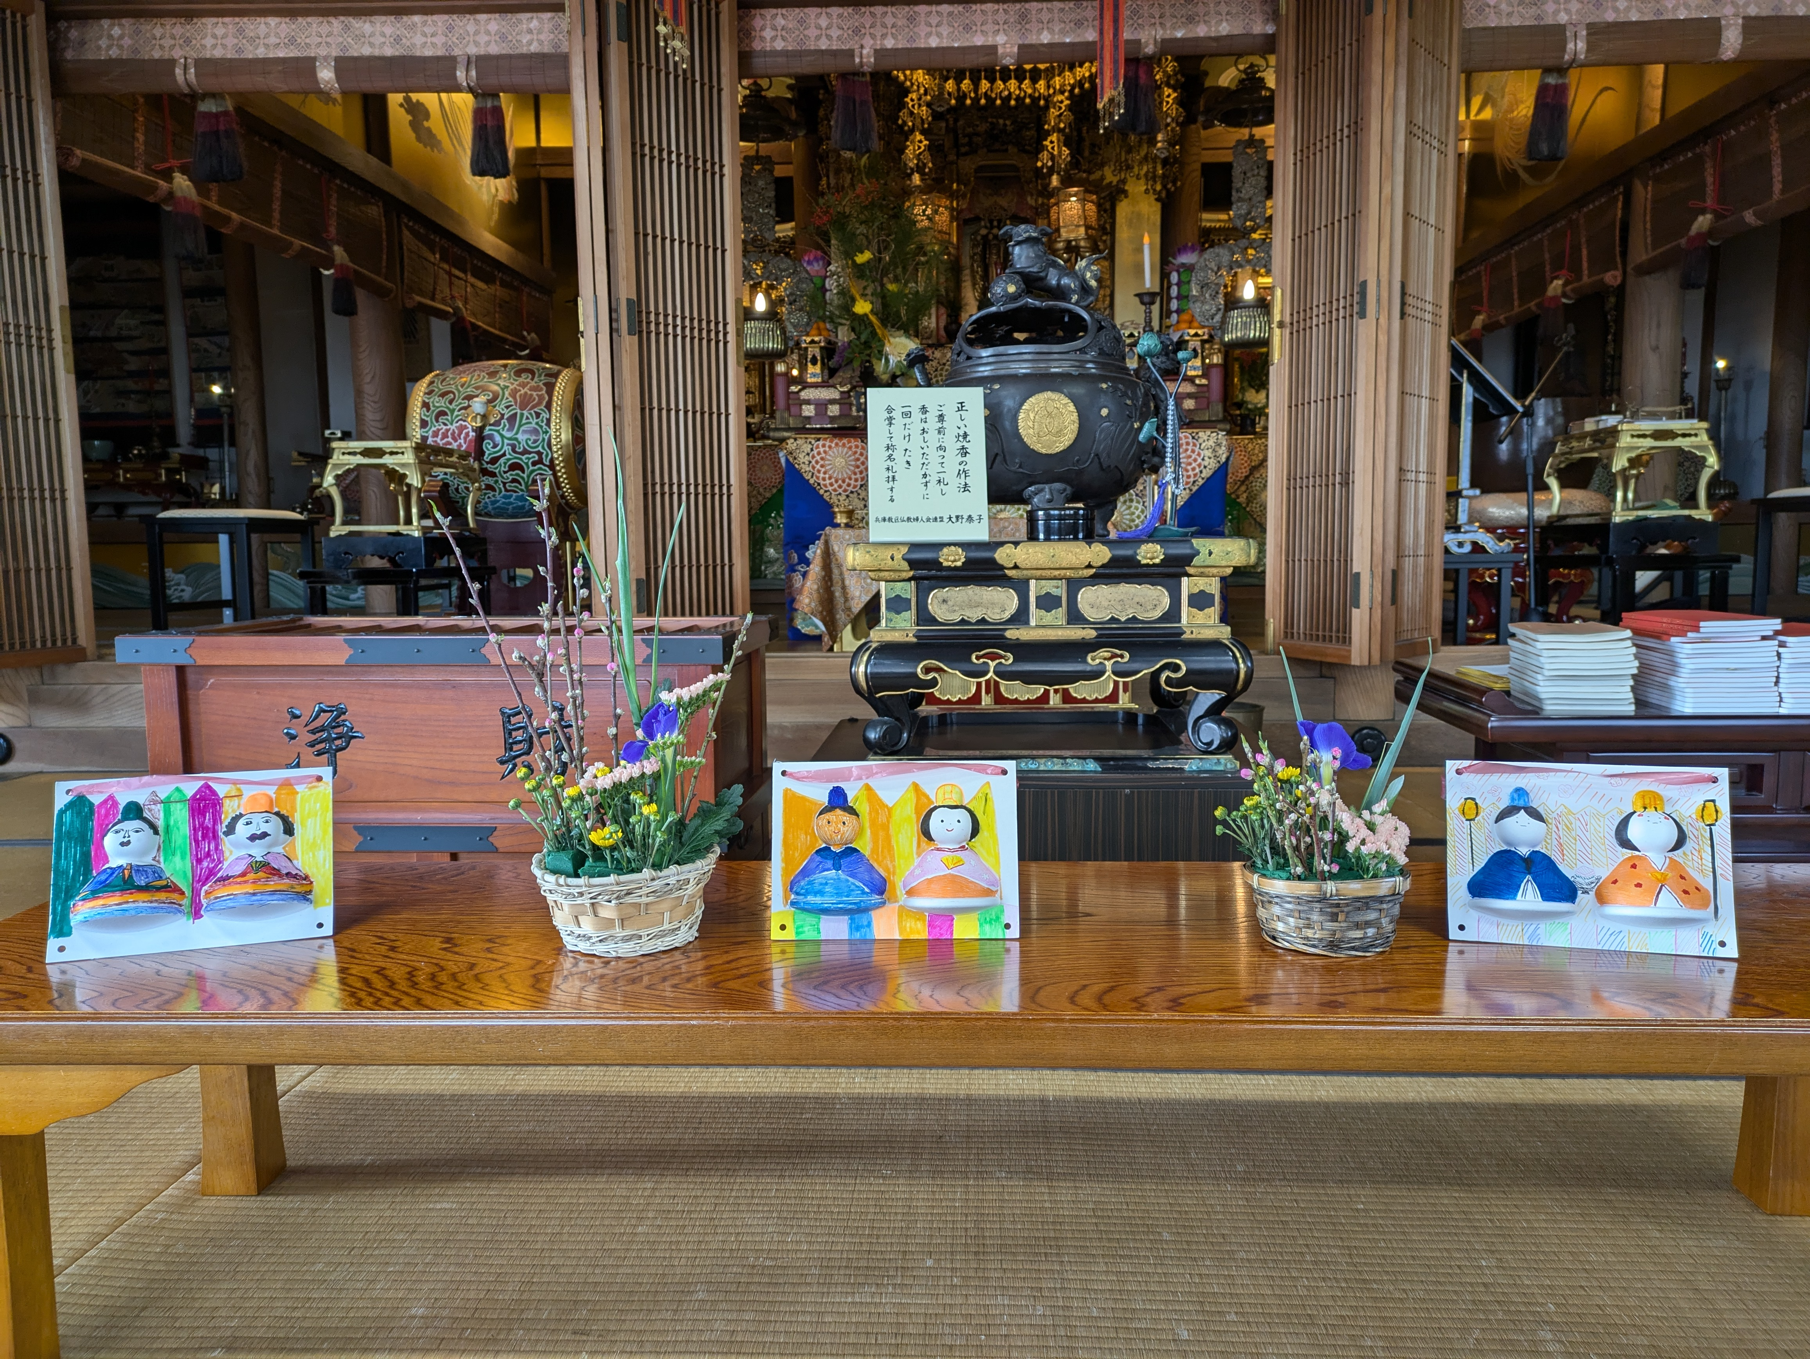
- 春期彼岸会法要 その後にチベット歌手「バイマ―ヤンジンさん」の トーク＆歌があります。「徹子の部屋」等など、有名な番組に出演 されておられます。中々お目にかかることが出来ない方ですので、 是非、ご参詣賜りますようお願い致します。
➁正光寺日曜学校は、昭和63年から令和7年まで38年間開校してまいり ましたが少子高齢化の為、今年度をもちまして閉校いたします。 永きにわたりご支援賜りました皆さまには心からあつく感謝申し上げます。
右の写真は先月の日曜学校のお雛様の工作と桃の花をいけました。 合 掌
釈迦誕生の意義を考える（四門出遊）
２５００年前の昔４月８日、お釈迦様は現在のネパールの地ルンビニにご誕生されました。父は浄飯王。母摩耶（マーヤ）夫人が花園で休んでおられていた時に右の脇腹からお生まれになったとされています。諸説ありますが紀元前５６６頃～５８６頃だと聞きお及んでいます。直ぐに七歩歩き「天上天下唯我独尊」と言葉を発したとされています。一切の衆生（生きとし生けるもの）を救い仏にする為に生まれてきたのだと宣言されました。しかし、お釈迦様であっても例外ではありません。産後七日目にマーヤー夫人（母）は亡くなれました。叔母さまに育てられたと仏伝にあります。少年期より多感な少年時代を送られました。ある時、お付きの者と東の門を出られた時に老人に出会いました。「私もあのような姿に変わり果てるのか？」「はい、お釈迦様あなたも同様です」次に南の門から出られた時に、路傍に打ち捨てられた病人と出逢われました。次に西の門から出られると葬儀の列に遭遇しました。北の門から出ると正面から意気揚々と歩いてくるバラモン教の僧に出会い修行の道を選ぶことを決意しました。よく人生思うがならないときに「四苦八苦する」その四苦（生老病死）がこのことです。残りの四苦は「愛別離苦＝あいべつりく」愛しいものと別れが必ずやって来る。「怨憎会苦＝おんぞうえく」憎しみあっていても同席しなけらばならない苦しみ。「求不得苦＝ぐふとっく」求めても求めても一向に身につかない欲望に限界のないことの苦しみ。「五蘊盛苦ごうんじょうく」自分の心や身体すら思いどおりならない苦しみ。（色受行想識、人間の体を構成する心身の五元素）仏教では人間が生きていくうえで避けて通れない根源的な苦しみとして表しています。一度立ち止まって、足元をしっかり眺めて見ては如何ですか‼ 合 掌

